Онлайн-обучение
Student’s name ______________________________
Задания | Выполнено быстро и без ошибок (+++),  новые слова | Хороший темп выполнения, 1-2 ошибки (++) | Выполнено медленно, 3-5 ошибок и более (+)
Describe the appearance! Words and pictures.
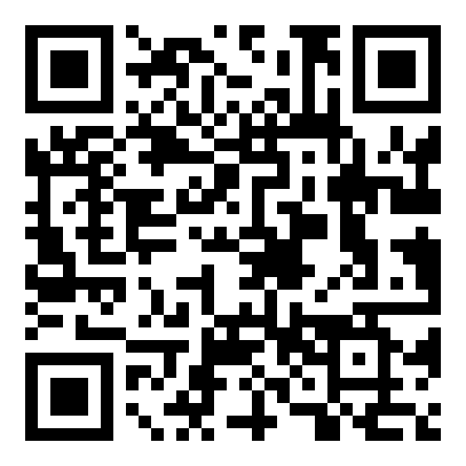
Match the pairs!
Opposite words.
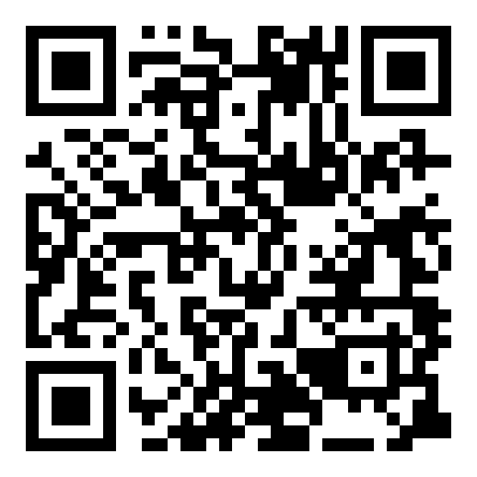
Listen and match the words to the pictures!
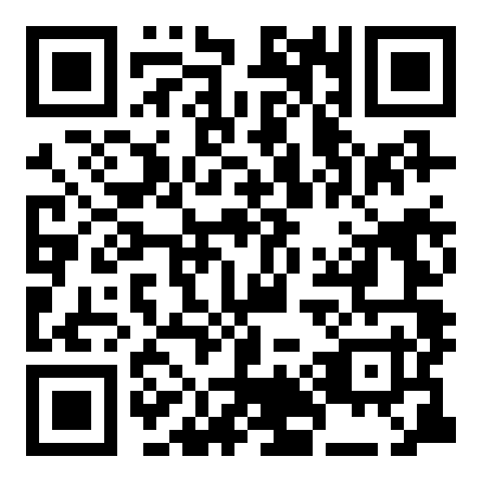
Crossword “Appearance”
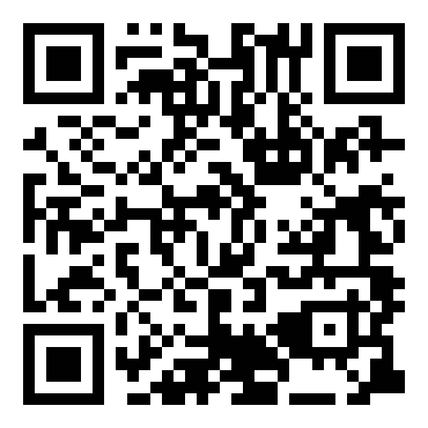
Fill in the gaps!
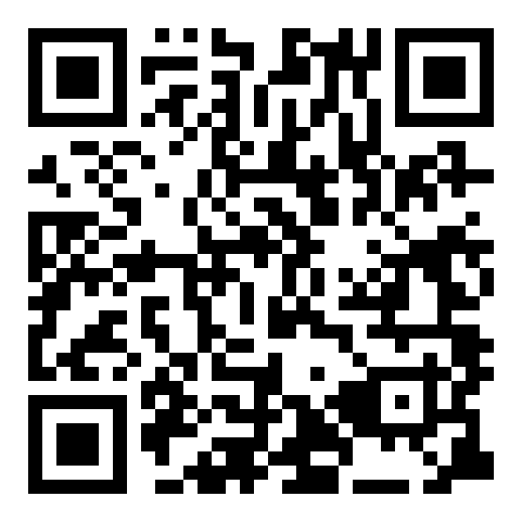
Всего:

